Никитин Александр Александрович
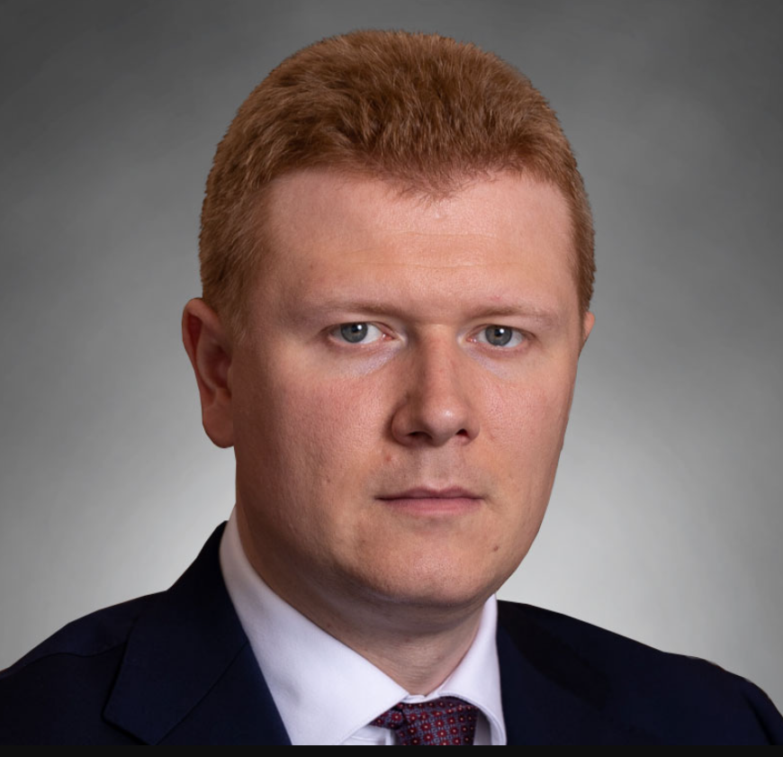
Александр Александрович Никитин (род. 27 октября 1987, Бендеры). Временно исполняющий обязанности Губернатора Хабаровского края с 12 мая 2024 года.
Родился 27 октября 1987 года в городе Бендеры Молдавской ССР, СССР. Окончил Московский государственный университет по специальности международные отношения, специалист в области международных отношений (2012 г.)^{[1]}. Также имеет диплом бакалавра (с отличием) и магистра (с отличием) Всероссийского государственного университета юстиции (РПА Минюста России, 2021 г.). В 2023 году окончил (с отличием) Высшую школу государственного управления РАНХиГС по программе профессиональной переподготовки «Управление актуальной политической повесткой». В настоящее время проходит обучение в «Школе губернаторов».
2012—2014 гг. — помощник депутата Государственной Думы Российской Федерации VI созыва.
2014—2016 гг. — старший инспектор следственного комитета Российской Федерации, помощник руководителя СУ СК по городу Москва.
2016-2020 гг. — руководитель аппарата Комитета Государственной Думы VII созыва по физической культуре, спорту, туризму и делам молодёжи, ответственный секретарь, член Экспертного совета при Комитете Государственной Думы по физической культуре, спорту, туризму и делам молодёжи.
C 2018 входит в состав рабочей группы по совершенствованию законодательства РФ в области физической культуры и спорта Совета при Президенте РФ по развитию физической культуры и спорта.
В 2020 году по представлению врио губернатора Хабаровского края Михаила Дегтярёва был назначен на должность первого заместителя Председателя Правительства — руководителя аппарата Губернатора и Правительства Хабаровского края. В сентябре 2021 года после выборов губернатора Хабаровского края стал первым вице-губернатором края^{[3]}.
12 мая 2024 года назначен временно исполняющим обязанности губернатора Хабаровского края в связи с переходом Михаила Дегтярёва на должность министра спорта РФ.

